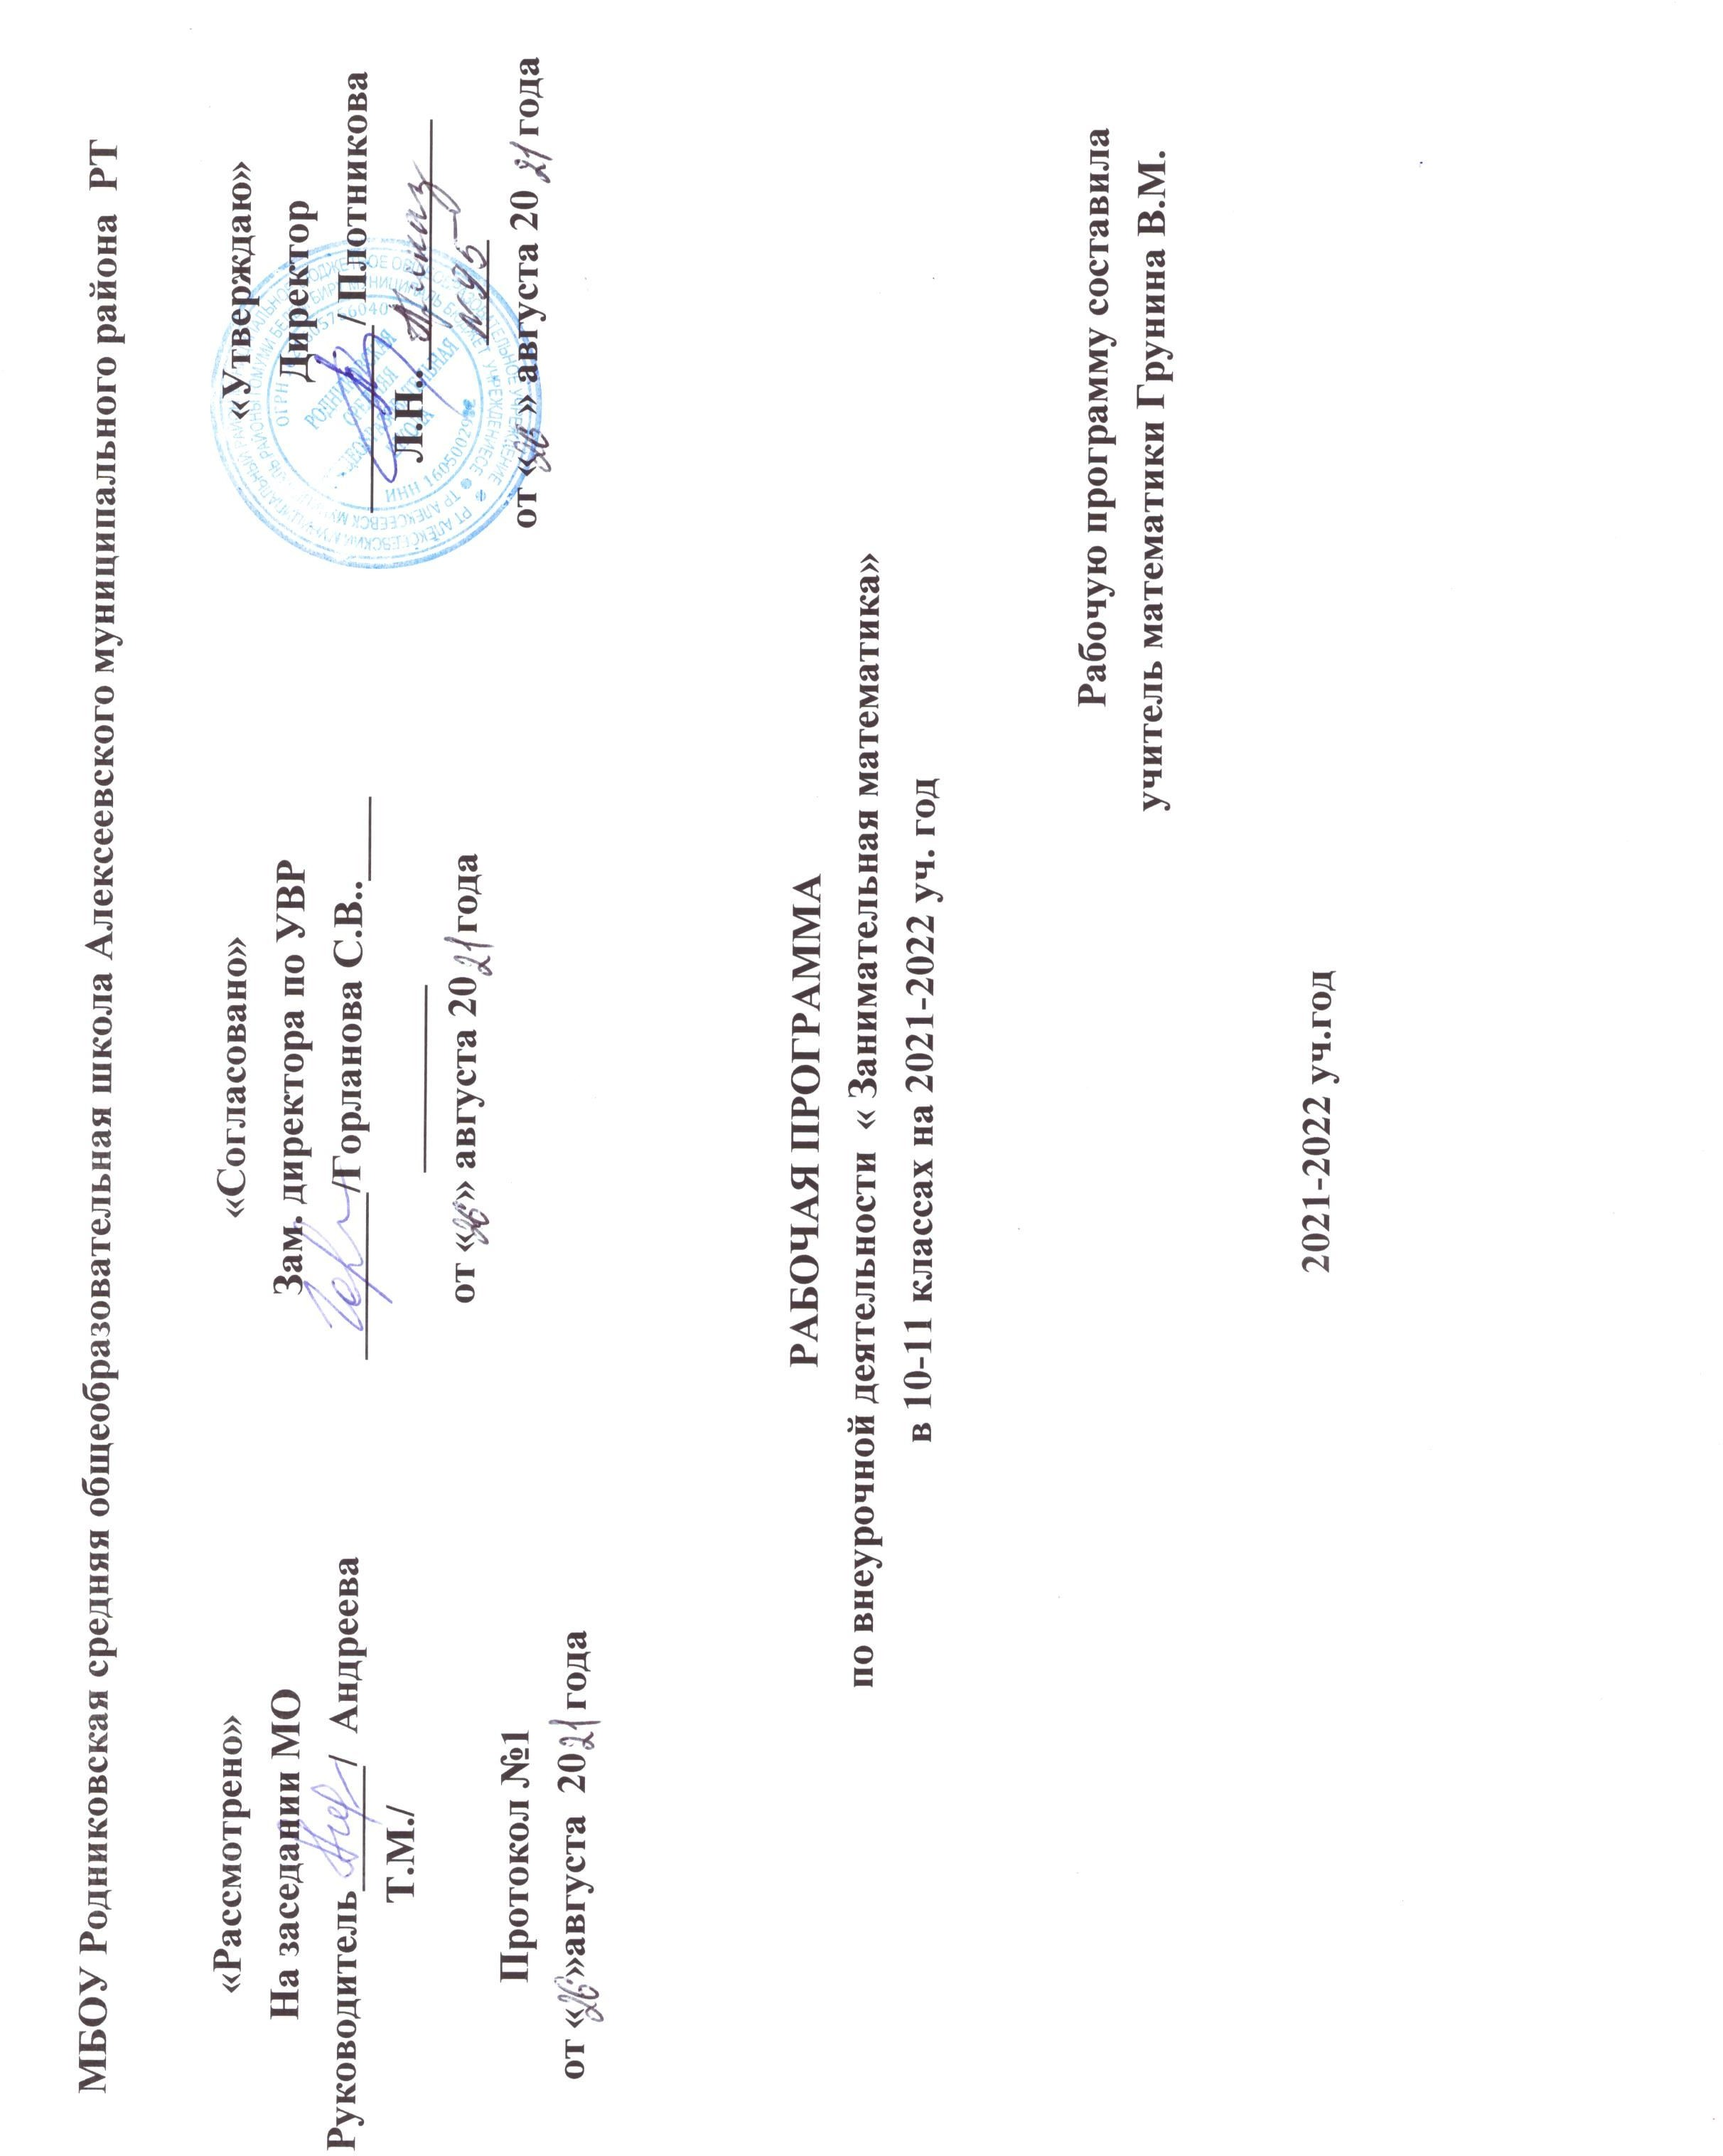

Рабочая программа составлена в соответствии с требованиями ФГОС среднего (полного) общего образования, примерной программы по учебным предметам «Стандарты второго поколения. Математика 10-11 классы» - М.: Просвещение, 2011г.

Образовательная программа внеурочной деятельности
по математике (10,11 кл)
(планирование составлено из расчета 1 час в неделю по 34 часа.)
I. Результаты освоения курса внеурочной деятельности по математике.
Программа внеурочной деятельности по математике направлена на достижение следующих личностных, метапредметных и предметных результатов обучения (сформулированы на основе ФГОС с использованием списка общеучебных умений и способов действий, изложенных в ГОС-2004):
Личностных:
- готовность и способность обучающихся к саморазвитию и самообразованию, выбору дальнейшего образования на базе ориентировки в мире профессий и профессиональных предпочтений;
- готовность и способность к самостоятельной информационно-познавательной деятельности, включая умение ориентироваться в различных источниках информации, критически оценивать и интерпретировать информацию, получаемую из различных источников;
- развитие логического мышления, пространственного воображения, критичности мышления на уровне, необходимом для будущей профессиональной деятельности, а также для последующего обучения в высшей школе;
- сформированность коммуникативной компетентности в общении и сотрудничестве со сверстниками, взрослыми и младшими в образовательной, общественно – полезной, учебно – исследовательской, творческой и других видах деятельности.
Метапредметных: освоение способов деятельности
познавательные:
- овладение навыками познавательной, учебно – исследовательской и проектной деятельности, навыками разрешения проблем; способность и готовность к самостоятельному поиску методов решения практических задач, применению различных методов познания;
- самостоятельное создание алгоритмов познавательной деятельности для решения задач творческого и поискового характера;
- творческое решение учебных и практических задач: умение мотивированно отказаться от образца, искать оригинальное решение.
Коммуникативные:
- умение развёрнуто обосновывать суждения, давать определения, приводить доказательства;
- адекватное восприятие языка средств массовой информации;
- владение основными видами публичных выступлений (высказывание, монолог, дискуссия, полемика), следование этическим нормам и правилам ведения диалога (диспута);
- умение организовывать учебное сотрудничество и совместную деятельность с учителем и сверстниками: определять цели, распределять роли и функции участников, общие способы работы;
- использование мультимедийных ресурсов и компьютерных технологий для обработки, передачи, систематизации информации, создание базы данных, презентации результатов познавательной и практической деятельности.
Регулятивные:
- умение самостоятельно планировать альтернативные пути достижения целей, осознанно выбирать наиболее эффективные способы решения учебных и познавательных задач;
- понимание ценности образования как средства развития культуры личности;
- объективное оценивание своих учебных достижений, поведения, черт своей личности;
- умение соотносить приложенные усилия с полученными результатами своей деятельности;
- конструктивное восприятие иных мнений и идей, учёт индивидуальности партнёров по деятельности;
- умение ориентироваться в социально-политических и экономических событиях, оценивать их последствия;
- осуществление осознанного выбора путей продолжения образования или будущей профессиональной деятельности.
Предметных.
базовый уровень:
1) развитие представлений о математике как о методе познания действительности, позволяющем описывать и изучать реальные процессы и явления;
2) развитие умений работать с учебным математическим текстом (анализировать, извлекать необходимую информацию), точно и грамотно выражать свои мысли с применением математической терминологии и символики, проводить классификации, логические обоснования, доказательства математических утверждений;
3) решение сюжетных задач разных типов на все арифметические действия; применение способа поиска решения задачи, в котором рассуждение строится от условия к требованию или от требования к условию; составление плана решения задачи, выделение этапов ее решения, интерпретация вычислительных результатов в задаче, исследование полученного решения задачи; решение логических задач;
3) развитие представлений о числе и числовых системах от натуральных до действительных чисел; овладение навыками устных, письменных, инструментальных вычислений;
4) овладение символьным языком алгебры, приемами выполнения тождественных преобразований выражений, решения уравнений, систем уравнений, неравенств и систем неравенств; умения моделировать реальные ситуации на языке алгебры, исследовать построенные модели с использованием аппарата алгебры, интерпретировать полученный результат;
5) владение основными понятиями о плоских и пространственных геометрических фигурах, их основных свойствах; сформированность умения распознавать на чертежах, моделях и в реальном мире геометрические фигуры; применение изученных свойств геометрических фигур и формул для решения геометрических задач и задач с практическим содержанием;
6) развитие умений применять изученные понятия, результаты, методы для решения задач практического характера и задач из смежных дисциплин с использованием при необходимости справочных материалов, компьютера, пользоваться оценкой и прикидкой при практических расчетах;
углубленный уровень:
- сформированность понятийного аппарата по основным курсам математики; знание основных теорем, формул и умения их применять; умения находить нестандартные способы решения задач;
- сформированность умений моделировать реальные ситуации, исследовать построенные модели, интерпретировать полученный результат;
- освоение математики на профильном уровне, необходимом для применения математики в профессиональной деятельности и на творческом уровне.

II. Содержание программы внеурочной деятельности по математике
Формы организации и виды деятельности.
I раздел. История математики.
Математика ХХ века: основные достижения. Осознание роли математики в развитии России и мира.
Основные виды деятельности учащихся (познавательная, информационно-коммуникативная, рефлексивная).
Поиск нужной информации в источниках различного типа.
Воспитание средствами математики культуры личности, понимания значимости математики для научно-технического прогресса, отношения к математике как к части общечеловеческой культуры через знакомство с историей развития математики, эволюцией математических идей.
Сформированность ответственного отношения к учению, готовность и способность обучающихся к саморазвитию и самообразованию на основе мотивации к обучению и познанию, выбору дальнейшего образования на базе ориентировки в мире профессий и профессиональных предпочтений, осознанному построению индивидуальной образовательной траектории с учётом устойчивых познавательных интересов.
Формы организации внеурочной деятельности: исследовательская и проектная деятельности.
II раздел. Текстовые задачи. Олимпиадные задачи.
Логические задачи (по типу заданий открытого банка ЕГЭ базового уровня). Задачи занимательной арифметики, задачи на последовательности, переливания, взвешивания, движения, работу и другие. Софизмы, ребусы, шифры, головоломки. Задачи практического содержания: физического, экономического, химического, исторического профилей (по типу заданий КИМ ЕГЭ профильного уровня).
Основные виды деятельности учащихся (познавательная, информационно-коммуникативная, рефлексивная).
Поиск нужной информации (формулы) в источниках различного типа. Умение адекватно оценивать правильность или ошибочность выполнения учебной задачи, её объективную трудность и собственные возможности её решения.
Умение производить аргументированные рассуждения, проводить обобщение. Умение воспринимать устную речь, участие в диалоге.
Выполнение работы по предъявленному алгоритму.
Умение самостоятельно ставить цели, выбирать и создавать алгоритм для решения учебных математических проблем.
Творческое решение учебных и практических задач: умение мотивированно отказаться от образца, искать оригинальное решение.
Воспитание средствами математики культуры личности, развитие логического мышления.
Применение полученных знаний и умений в практической деятельности: умение решать текстовые задачи.
Формы организации внеурочной деятельности: индивидуальные и групповые занятия, консультации; практикумы решения задач; подготовка к олимпиадам, конкурсам, викторинам, урок-презентация, урок – исследования.
III раздел. Уравнения и неравенства.
Рациональные, иррациональные, показательные, логарифмические, тригонометрические уравнения (по типу заданий открытого банка ЕГЭ по математике базового уровня). Рациональные, иррациональные, показательные, логарифмические, тригонометрические уравнения и неравенства (по типу заданий КИМ ЕГЭ по математике профильного уровня). Схема Горнера. Уравнения и неравенства со знаком модуля (тригонометрические, иррациональные, показательные, логарифмические). Уравнения с параметром (тригонометрические, иррациональные, показательные, логарифмические - по типу заданий КИМ ЕГЭ по математике профильного уровня).
Основные виды деятельности учащихся (познавательная, информационно-коммуникативная, рефлексивная).
Умение классифицировать уравнения и неравенства по типам и распознавать различные методы решения уравнений и неравенств. Умение приводить примеры, подобрать аргументы, сформулировать выводы. Умение объяснить изученные положения на самостоятельно подобранных конкретных примерах. Самостоятельное составление алгоритмических предписаний и инструкций по теме.
Использование свойств и графиков функций при решении уравнений и неравенств.
Изображение на координатной плоскости множества решений уравнений и неравенств с двумя переменными и их систем.
Построение и исследование математических моделей для описания и решения задач из смежных дисциплин. Поиск нужной информации по заданной теме в источниках различного типа. Составление обобщающих информационных конспектов. Развитие умения производить аргументированные рассуждения, проводить обобщение. Работа с литературой (учебной и справочной). Выполнение работы по предъявленному алгоритму.
Умение адекватно оценивать правильность или ошибочность выполнения учебной задачи, её объективную трудность и собственные возможности её решения.
Умение самостоятельно ставить цели, выбирать и создавать алгоритм для решения учебных математических проблем.
Сформированность коммуникативной компетентности в общении и сотрудничестве со сверстниками, старшими и младшими в образовательной, общественно – полезной, учебно - исследовательской, творческой и других видах деятельности.
Формы организации внеурочной деятельности: индивидуальные и групповые занятия, консультации; практикумы решения задач; урок-презентация, урок – исследования.
IV раздел. Планиметрия. Стереометрия. Решение задач по типу заданий КИМ ЕГЭ по математике (базовый и профильный уровни).
Плоские геометрические фигуры, их основные свойства. Прямые и плоскости в пространстве. Многогранники. Тела и поверхности вращения.
Основные виды деятельности учащихся (познавательная, информационно-коммуникативная, рефлексивная).
Развитие систематических знаний о плоских фигурах и их свойствах, представлений о простейших пространственных телах (призма, параллелепипед, куб, пирамида); развитие умений моделирования реальных ситуаций на языке геометрии, исследования построенной модели с использованием геометрических понятий и теорем.
Применение полученных знаний и умений при решении задач; умение решать задачи на доказательство, построение и вычисление.
Овладение геометрическим языком; развитие умения использовать его для описания предметов окружающего мира; развитие пространственных представлений, изобразительных умений, навыков геометрических построений.
Креативность мышления, инициатива, находчивость, активность при решении геометрических задач. Развитие логического мышления, пространственного воображения, алгоритмической культуры, критичности мышления на уровне, необходимом для будущей профессиональной деятельности, а также последующего обучения в высшей школе.
Применение полученных знаний и умений в практической деятельности и в повседневной жизни.
Формы организации внеурочной деятельности: индивидуальные и групповые занятия, консультации; практикумы решения задач; урок-презентация, урок – исследования.
V раздел. Логика
Логика как наука. Понятие об алгебре высказываний. Логические операции. Логические переменные и логические функции. Сложное высказывание. Законы логики. Упрощение сложных высказываний.
Основные виды деятельности учащихся (познавательная, информационно-коммуникативная, рефлексивная).
При решении логических задач учащиеся достаточно легко привыкают к требованию формализации условий задачи и построению модели задачи;
Знание логических операций и умение строить сложные логические выражения помогают учащимся быстрее изучить условные выражения и условные операторы языка программирования и меньше ошибаться при их использовании.
Формы организации внеурочной деятельности: индивидуальные и групповые занятия, консультации; практикумы решения задач; урок-презентация, урок – исследования.
Способы проверки результатов: участие в олимпиадах разных уровней, участие в предметной неделе, участие в ежегодной школьной научно-практической конференции «Познание», результаты ЕГЭ, поступление учащихся в высшие учебные заведения.
Но важнее всего — первоначальная рефлексия: каждый участник может сам себя оценить или это может быть коллективная оценка после каждого занятия.

III. Тематическое планирование.
№п/п | Раздел | Количество часов
 | 10 класс
1 | История математики. ХХ века. | 4 ч.
2 | Текстовые задачи. Олимпиадные задачи. | 16 ч.
3 | Уравнения. Неравенства. | 10 ч
4 | Планиметрия. | 4ч
 | Итого: | 34ч
 | 11 класс
1 | Уравнения. Неравенства. | 6ч
2 | Планиметрия. Стереометрия. | 13 ч.
3 | Логика | 9ч.
4 | Подготовка к ЕГЭ | 6ч
 | Итого: | 34ч

Календарно тематическое планирование по внеурочной деятельности
«Курс практической математики» 10-11 классы
 | 10 класс
№п/п | Тема занятия | Планируемая дата | Фактическая дата
 | История математики ХХ века. (4ч)
1 | Алгебра и теория чисел. Теория алгоритмов. Теория графов. | 04.09
2 | Математическая логика. | 11.09
3 | Методы математической статистики. | 18.09
4 | Теория игр (повышенный уровень математической подготовки учащихся). | 25.09
 | Текстовые задачи. Олимпиадные задачи.(16ч)
5 | Текстовые задачи на проценты. | 02.10
6 | Задачи на смеси и сплавы. | 09.10
7 | Задачи на смеси и сплавы. | 16.10
8 | Логические задачи (взвешивание, переливание и т.д.). | 23.10
9 | Логические задачи (взвешивание, переливание и т.д.). | 30.10
10 | Текстовые задачи на работу. | 13.11
11 | Текстовые задачи на работу. | 20.11
12 | Текстовые задачи на прогрессии (базовый уровень математической подготовки учащихся). | 27.11
13 | Задачи практического содержания: физического профиля (повышенный уровень математической подготовки учащихся). | 04.12
14 | Задачи практического содержания: физического профиля (повышенный уровень математической подготовки учащихся). | 11.12
15 | Текстовые задачи на движение (прямолинейное, круговое). | 18.12
16 | Текстовые задачи на движение (прямолинейное, круговое). | 25.12
17 | Задачи практического содержания: экономического профиля. | 15.01
18 | Задачи практического содержания: экономического профиля. | 22.01
19 | Задачи с параметрами (высокий уровень математической подготовки учащихся). | 29.01
20 | Задачи с параметрами (высокий уровень математической подготовки учащихся). | 05.02
 | Уравнения. Неравенства. (10ч)
21 | Понятие равносильности уравнений. | 12.02
22 | Рациональные уравнения. | 19.02
23 | Иррациональные уравнения. | 26.02
24 | Иррациональные уравнения. | 04.03
25 | Показательные и логарифмические уравнения. | 11.03
26 | Показательные и логарифмические уравнения. | 18.03
27 | Простейшие тригонометрические уравнения (базовый уровень математической подготовки учащихся). | 01.04
28 | Показательные и логарифмические уравнения и неравенства. | 08.04
29 | Рациональные уравнения и неравенства. | 15.04
30 | Иррациональные уравнения и неравенства. | 22.04
31 | Уравнения и неравенства со знаком модуля | 29.04
 | Планиметрия (3ч).
32 | Технология решения геометрических задач по планиметрии | 06.05
33 | Технология решения геометрических задач по планиметрии - нахождение геометрических величин (длин, углов, площадей) (базовый уровень математической подготовки учащихся). | 13.05
34 | Технология решения геометрических задач по планиметрии | 20.05
 | 11 класс
№п/п | Тема занятия | Планируемая дата | Фактическая дата
 | Уравнения. Неравенства. (6ч)
1 | Уравнения и неравенства со знаком модуля | 02.09
2 | Показательные и логарифмические уравнения и неравенства. | 09.09
3 | Тригонометрические уравнения (повышенный уровень математической подготовки учащихся). | 16.09
4 | Тригонометрические уравнения | 23.09
5 | Уравнения с параметром (тригонометрические, иррациональные, показательные, логарифмические) (высокий уровень математической подготовки учащихся). | 30.09
6 | Уравнения с параметром | 07.10
 | Планиметрия. Стереометрия. (13ч)
7 | Технология решения геометрических задач по планиметрии | 14.10
8 | Задачи на построение (типовые задания по планиметрии КИМ ЕГЭ по математике профильный уровень). | 21.10
9 | Задачи на построение | 28.10
10 | Задачи на построение | 11.11
11 | Технология решения геометрических задач по планиметрии - нахождение геометрических величин (длин, углов, площадей) (базовый уровень математической подготовки учащихся). | 18.11
12 | Технология решения геометрических задач по планиметрии. | 25.11
13 | Технология решения геометрических задач по планиметрии. | 02.12
14 | Технология решения геометрических задач по планиметрии | 09.12
15 | Технология решения геометрических задач по планиметрии | 16.12
16 | Технология решения задач по стереометрии - нахождение геометрических величин (длин, углов, площадей и объёмов - типовые задания КИМ ЕГЭ по математике базовый и профильный уровни). | 23.12
17 | Технология решения задач по стереометрии | 13.01
18 | Технология решения задач по стереометрии | 20.01
19 | Технология решения задач по стереометрии | 27.01
 | Логика (9ч)
20 | Логика как наука | 03.02
21 | Логика как наука | 10.02
22 | Понятие об алгебре высказываний | 17.02
23 | Понятие об алгебре высказываний | 24.02
24 | Логические переменные и логические функции | 02.03
25 | Логические переменные и логические функции | 09.03
26 | Логические переменные и логические функции | 16.03
27 | Сложное высказывание | 06.04
28 | Сложное высказывание | 13.04
 | Подготовка к ЕГЭ (6ч)
29 | Типовые задания КИМ ЕГЭ по математике базовый и профильный уровни. | 20.04
30 | Типовые задания КИМ ЕГЭ по математике базовый и профильный уровни. | 27.04
31 | Типовые задания КИМ ЕГЭ по математике базовый и профильный уровни. | 04.05
32 | Типовые задания КИМ ЕГЭ по математике базовый и профильный уровни. | 11.05
33 | Типовые задания КИМ ЕГЭ по математике базовый и профильный уровни. | 18.05
34 | Типовые задания КИМ ЕГЭ по математике базовый и профильный уровни. | 25.05
 | Итого:34ч

Методическое обеспечение программы.
Для обеспечения плодотворного учебного процесса используются информация и материалы следующих Интернет-ресурсов:
http://www.ege.edu.ru/ru/.
http://www.fipi.ru/content/otkrytyy-bank-zadaniy-ege
Министерство образования РФ: http://www.informika.ru/;
http://www.ed.gov.ru/; http://www.edu.ru/.
http://school-collection.edu.ru/catalog/pupil
Тестирование online: 5–11 классы: http://www.kokch.kts.ru/cdo/.
Педагогическая мастерская, уроки в Интернет и многое другое: http://teacher.fio.ru,
http://www.zavuch.info/,
http://festival.1september.ru,
, http://www.prosv.ru.
Новые технологии в образовании: http://edu.secna.ru/main/. http://alexlarin.narod.ru/ege.ntme — подготовка к ЕГЭ http://www.uztest.ru/ — ЕГЭ по математике.
http://ing-grafika.ru/1/novosti-obrazovanija/238-geometriya.html

Список дидактических пособий.
1) Шарыгин И.Ф., Ерганжиева Л. Н. «Наглядная геометрия». Москва, Дрофа,2012.
2) Ященко И. В. Математика. ЕГЭ –2016 (базовый и профильный уровни): типовые экзаменационные варианты / — М: Национальное образование. 2015.
3) Ященко И. В. Математика. ЕГЭ – 2017 (базовый и профильный уровни): типовые экзаменационные варианты / — М: Национальное образование. 2016.
4) ЕГЭ 4000 задач. Математика. Базовый и профильный уровни. Под редакцией И.В. Ященко / — М: Экзамен. 2016.
5) И.Н. Сергеев, В.С. Панферов. ЕГЭ 1000 задач. Математика./ — М: Экзамен. 2015.
6) Е.Е. Калугина. Уравнения, содержащие знак модуля./ — М: Илекса. 2010.
7) С.И. Колесникова. Решение сложных задач ЕГЭ по математике. 9 – 11 классы. / — М: ВАКО. 2011.
8) С.А.Субханкулова. Задачи с параметрами./ — М: Илекса. 2010.
9) А.В. Фарков. Математические олимпиады в школе./ — М: Айрис - пресс. 2011
10) Математика. Задачи с экономическим содержанием. Под редакцией Ф.Ф. Лысенко., С.Ю. Клабухова. ./ — Ростов-на- Дону: Легион. 2016.
11) Математика: еженедельное приложение к газете «Первое сентября».
12) Математика в школе: ежемесячный научно-методический журнал.
13)Лыскова В.Ю. Логика в информатике / В.Ю. Лыскова, Е.А. Ракитина | 2009 | М.: Лаборатория Базовых Знаний,

